PROPOSAL
PENGABDIAN KEPADA MASYARAKAT
SKEMA PENGABDIAN KEPADA MASYARAKAT MANDIRI

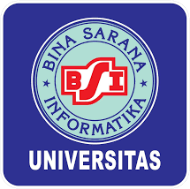

Pelatihan Mengetik Cepat Dengan Bantuan Aplikasi Ten Fast Finger Di Cinere Depok

PENGUSUL

Dwi Irawati, S.Pd, MM | (0401048002)
Ade Onny Siagian, SH, MH, MM, M.AP, M.I.Kom | (0307077809)
Wahyudin, SE, M.M. | (0307099401)
Willy Cahya Sundara, SE, M.M. | (200904416)
Muhammad Rafi Rizky Putra | (10230117)
Mohammad Bagas Prasetyo | (19230404)
Muhamad Zulfikri Prasetio | (19230114)

UNIVERSITAS BINA SARANA INFORMATIKA FEBRUARI 2024

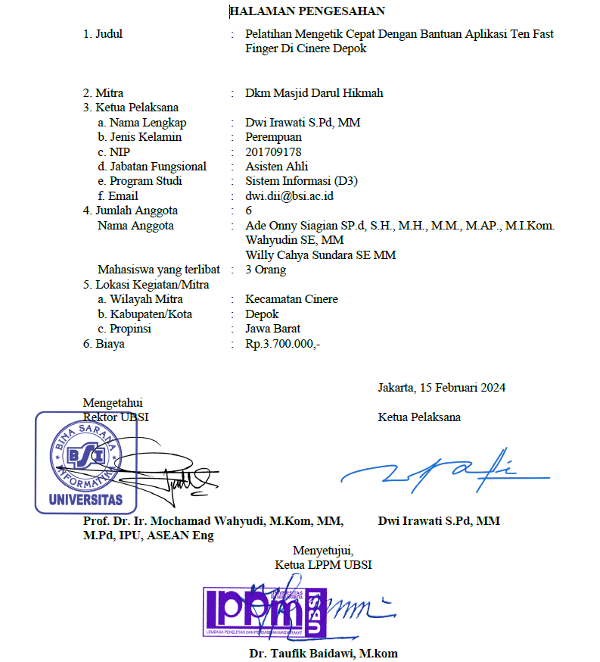
HALAMAN PENGESAHAN

- Judul : Pelatihan Mengetik Cepat Dengan Bantuan Aplikasi Ten Fast Finger Di Cinere Depok

- Mitra : DKM Masjid Darul Hikmah
- Ketua Pelaksana
  - Nama Lengkap : Dwi Irawati S.Pd, M.M
  - Jenis Kelamin : Perempuan
  - NIP : 201709178
  - Jabatan Fungsional : Asisten Ahli
  - Program Studi : Sistem Informasi
  - Email : dwi.dii@bsi.ac.id
- Jumlah Anggota : 6
Nama Anggota : Ade Onny Siagian SP.d, S.H., M.H., M.M., M.AP., M.I.Kom.
Wahyudin, SE, MM
Willy Cahya Sundara, SE, MM
Mahasiswa yang terlibat : 3 Orang
- Lokasi Kegiatan/Mitra
  - Wilayah Mitra : Kecamatan
  - Kabupaten/Kota : Depok
  - Propinsi : Jawa Barat
- Biaya : Rp.3.700.000,-

Jakarta, 15 Februari 2024
Mengetahui
Rektor UBSI Ketua Pelaksana

Prof. Dr. Ir. Mochamad Wahyudi, M.Kom, MM, M.Pd, IPU, ASEAN Eng
Dwi Irawati S. Pd, M.M

Menyetujui, Ketua LPPM UBSI
Dr. Taufik Baidawi, M.kom

DAFTAR ISI

HALAMAN SAMPUL ............................................................................................. | i
HALAMAN PENGESAHAN ................................................................................... | ii
DAFTAR ISI.............................................................................................................. | iii
RINGKASAN ............................................................................................................ | iv
I. PENDAHULUAN .............................................................................................. | 1
II. SOLUSI PERMASALAHAN ............................................................................ | 4
III. METODE PELAKSANAAN ............................................................................. | 4
IV. LUARAN DAN TARGET CAPAIAN .............................................................. | 6
V. ANGGARAN...................................................................................................... | 6
VI. JADWAL KEGIATAN ...................................................................................... | 7
DAFTAR PUSTAKA ................................................................................................ | 8

RINGKASAN

Dalam era komputerisasi ini, kemampuan mengetik merupakan keterampilan yang sangat penting dan dibutuhkan untuk menunjang berbagai macam pekerjaan khususnya untuk kepentingan administrasi dalam berbagai bidang profesi. Kemampuan mengetik dengan cepat dan akurat tidak hanya meningkatkan efisiensi dalam menyelesaikan pekerjaan tapi juga menjadi keahlian yang dibutuhkan dalam berbagai perusahaan. selayaknya keahlian mengetik ini sudah diajarkan sejak dibangku sekolah menengah pertama. Para siswa tingkat menengah dilatih untuk mengetik sejak awal agar membiasakan diri terutama dalam pembuatan tugas-tugas sekolah dan juga meningkatkan keterampilan yang terstruktur dan terukur guna menjadi persiapan keterampilan dalam dunia kerja nantinya. Saat ini pengajaran keterampilan mengetik sudah banyak bisa didapat secara online baik dalam bentuk aplikasi maupun dalam bentuk berbasis web. Adapun kelebihan pengajaran keterampilan mengetik secara online ini adalah yang pertama tidak berbayar, yang kedua adalah mudah di mengerti dan di pelajari serta bisa langsung di praktekan. Sedangkan kekurangannya adalah butuh koneksi internet yang memadai dan membutuhkan seperangkat Personal Computer atau Laptop dengan spek yang memadai juga. Salah satu dari pengajaran keterampilan aplikasi mengetik online berbasis web adalah dengan menggunakan web ten fast finger. Kelebihannya adalah web nya mudah diakses, hanya perlu membuka browser dan mengetik kata kunci “ten fast finger” maka sudah bisa langsung digunakan, kelebihan lainnya adalah kecepatan mengetik bisa diukur secara real time sehingga bisa mengetahui kemajuan dalam mengetik setiap harinya. Kecepatan dan keakurasian mengetik di nyatakan dalam kata permenit. Web ini juga mengakomodir kompetisi mengetik yang memungkinkan pengguna berkompetisi dengan pengguna lain di seluruh dunia selama terhubung dengan internet. Web ini juga menyediakan tantangan harian yang di rancang untuk menjaga motivasi dan konsistensi pengguna dalam berlatih mengetik. Dengan adanya pengabdian masyarakat bertajuk pelatihan mengetik cepat dengan bantuan aplikasi berbasis web ten fast finger ini diharapkan baik siswa-siswi maupun individu yang mengikuti pelatihan, semua antusias dalam mempelajari keterampilan mengetik ini. Kami sebagai tenaga pendidik mengharapkan pelatihan ini berguna dan bermanfaat untuk semua yang mempelajarinya serta kegiatan ini juga menghasilkan luaran yang berupa publikasi media massa elektronik.

PENDAHULUAN
Undang-undang No.12 tahun 2012 ayat 9(1) menyatakan bahwa Setiap universitas mempunyai kewajiban menyelenggarakan Tridharma Perguruan tinggi yaitu Pendidikan, Penelitian & Pengabdian Masyarakat. Oleh karena itu dalam hal ini Universitas Bina Sarana Informatika (UBSI) dalam naungan Lembaga Penelitian dan Pengabdian Masyarakat (LPPM) di setiap semesternya mengadakan kegiatan Pengabdian Masyarakat. Lembaga ini mengatur perencanaan & pelaksanaannya sampai dengan mengevaluasi kegiatan Pengabdian Masyarakat yang telah dilakukan oleh civitas akademika Universitas Bina Sarana Informatika(2).
Diharapkan kegiatan Pengabdian Masyarakat ini dapat membentuk suatu kepedulian terhadap sesama dengan mengimplementasikan ilmu yang kami punya untuk diberikan tanpa imbalan apapun (3).
Kegiatan pengabdian Masyarakat kampus Fatmawati pada semester semester genap 2023/2024 ini dilaksanakan di DKM Masjid Darul Hikmah yang berlokasi di jalan H. Terin No.30 Rt.06 Rw.03 Pangkalan Jati Baru, Kecamatan Cinere, Kota Depok, Jawa Barat. Peserta kegiatan ini terdiri dari 20 anak dengan kisaran umur 7-12 tahun, 4 dosen Bina Sarana Informatika dan 3 mahasiswa dari Fakultas Ilmu Teknologi Bina Sarana Informatika.
Materi yang diberikan adalah Pelatihan mengetik cepat dengan bantuan aplikasi web ten fast finger (5). Seperti yang kita ketahui kebutuhan mengetik menjadi salah satu tantangan dalam era dunia kerja (6), diharapkan dengan pelatihan mengetik cepat berbasis web ini peserta dapat praktek secara langsung dan nantinya dapat berlatih sendiri di rumah sehingga kemampuan mengetik cepat dapat terus bisa capat, tepat dan akurat.

Analisis Situasi
Profil mitra pada kegiatan Pengabdian Masyarakat adalah DKM Masjid Darul Hikmah. Masjid ini didirikan pada tahun 1984 diatas tanah wakaf dengan luas tanah 4000 m2 dan luas bangunan 1000m2 yang beralamat di Jl. H.Terin No.30 Rt.006 Rw.03 Kelurahan Pangkalan Jati Baru, Kecamatan Cinere, Kota Depok , Jawa Barat. Masjid ini bisa menampung kurang lebih 200 jamaah dan mempunyai 16 pengurus masjid, 1 orang imam tetap dan 10 orang imam Jum’at serta 10 orang Khatib. Masjid ini juga mengadakan pengajian dengan mempunyai 3 orang guru ngaji. DKM Masjid Darul Hikmah juga menyelenggarakan kegitatan pendidikan TPA, Madrasah dan Pengajian rutin.

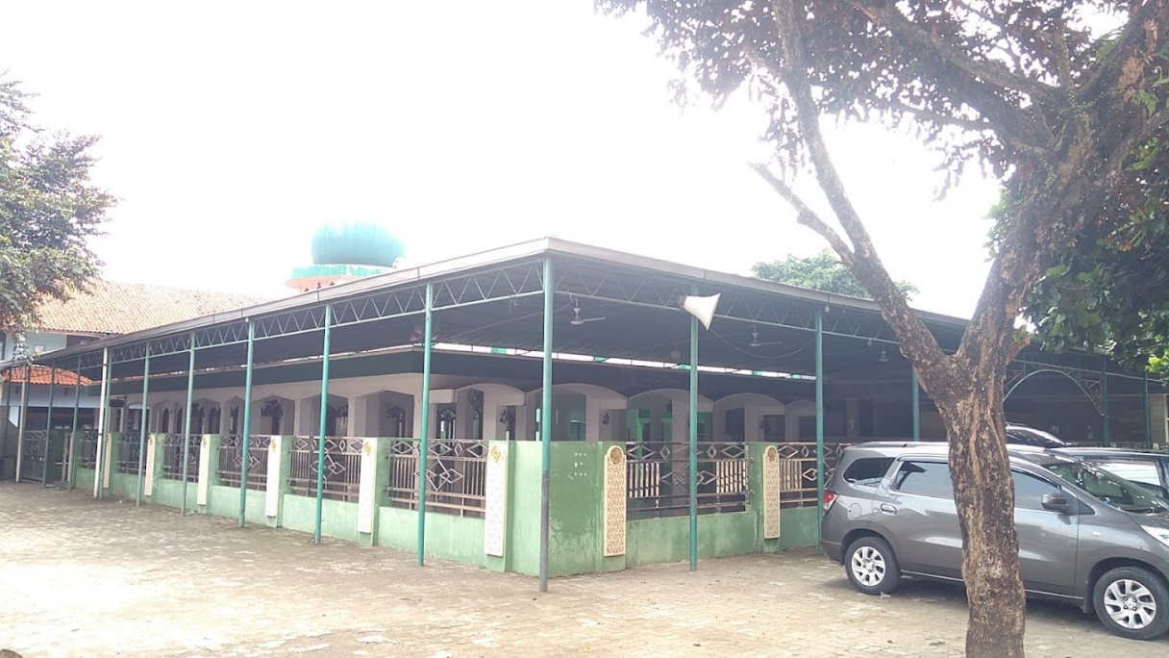

Gambar 1.1. Foto Profil Masjid Darul Hikmah

Adapun keterangan profil mitra adalah sebagai berikut:
Nama Lembaga : DKM Masjid Darul Hikmah
Alamat : Jl H, Terin No.30 Rt.006 Rw.003 Pangkalan Jati Baru, Cinere, Depok, Jawa Barat. 16514

Visi : 1. Menjadi masjid yang sesuai dengan tuntunan syariat Islam
Misi : 1 . menyelenggarakan program-program yang bertujuan mendekatkan diri
kepada Allah
- Memakmurkan masjid dengan pendidikan, pelatihan dan syiar dakwah islam yang berlandaskan tauhid

Dalam menjalankan visi misinnya, DKM Darul Hikmah perlu dukungan dari banyak pihak, terutama untuk misi memakmurkan masjid dengan pendidikan dan pelatihan.

Peta Lokasi Mitra
Jarak Universitas Bina Sarana Informatika kampus Fatmawati dengan DKM Masjid Darul Hikmah Jalan H. Terin, Cinere adalah 3.1 km.
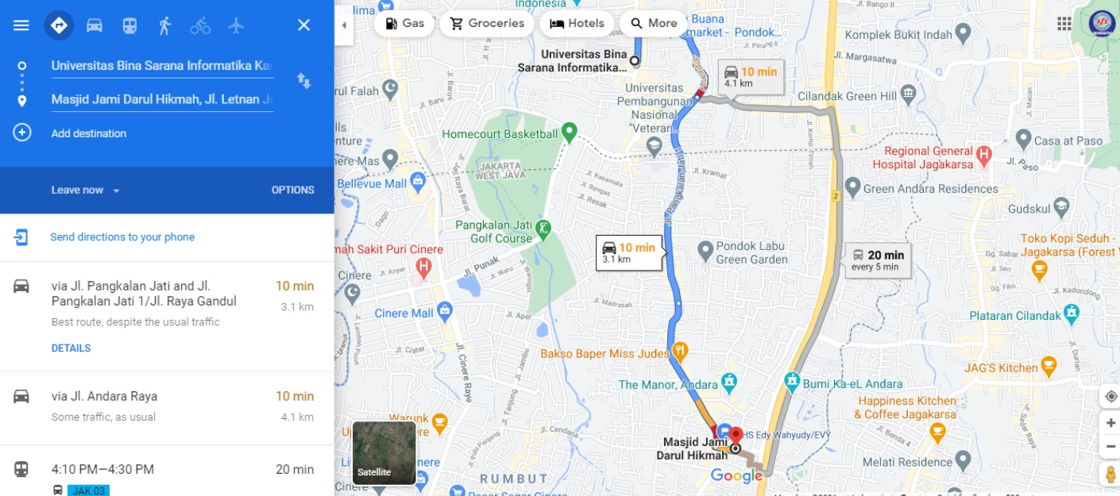

Gambar 2. Peta Lokasi DKM Masjid Darul Hikmah

- Permasalahan Mitra
Sesuai visi misi masjid Darul Hikmah terutama dalam menjalankan program-programnya, Mitra menghadapi kendala berupa optimalisasi dana bantuan yang diterima, yaitu:hal memakmurkan masjid melalui pendidikan dan pelatihan, yaitu
- Di bidang teknologi informasi, mitra belum memiliki sistem informasi pendataan pelayanan kegiatan sosial. Hal ini berakibat anak-anak kurang maksimal dalam mendapatkan ilmu seputar teknologi informasi. DKM Sadar bahwa keterbatasan skill tenaga pengajar menjadi salah satu permasalahan dalam pengajaran di DKM masjid Darul Hikmah, sehingga dalam melaksanakan Pengabdian Masyarakat kali ini, kami sebelumnya melakukan diskusi dengan mitra dan kami menyepakati untuk mengadakan pelatihan mengetik cepat dengan bantuan aplikasi web ten fast finger,
- Di bidang ekonomi, dana bantuan donasi yang diterima masih belum optimal untuk pengembangan wawasan Pelatihan anak anak melalui mengetik cepat. Dana bantuan donasi perlu untuk dikelola secara efektif dan efisien.
- Selain itu mitra juga mengalami keterbatasan biaya penunjang dan pengajar
Sejalan dengan hal tersebut, UBSI Jakarta akan melaksanakan Pengabdian Masyarakat berupa Pelatihan Mengetik Cepat Dengan Bantuan Aplikasi Ten Fast Finger Di Cinere Depok.

SOLUSI PERMASALAHAN
Adapun Solusi yang di tawarkan dalam kegiatan pengabdian masyarakat adalah :
- Memberikan wawasan terkait profesi dan untuk membantu mengatasi permasalahan yang dihadapi di DKM Masjid Darul Hikmah.
- Bagaimana mitra dapat meningkatkan pelatihan mengetik cepat dengan bantuan aplikasi berbasis web “ten fast finger”.
- memiliki kemampuan dengan memberikan ilmu tambahan bagi peserta pengabdian masyarakat di DKM masjid Darul Hikmah. Modul yang digunakan dapat di salin dan disebarluaskan dan digunakan oleh siapapun yang ingin belajar karena modulnya mudah dipahami dan dipraktekkan sendiri sehingga bisa meningkatkan kualitas mengetik siapapun yang membutuhkan.

METODE PELAKSANAAN
Beberapa tahapan telah kami lakukan pada metode pelaksanaan ini, yaitu survey 2 minggu sebelum pelaksanaan dan nantinya pembuatan laporan setelah pelaksaan sebagai bukti bahwa pengabdian masyarakat telah dilakukan, kedepannya laporan pengabdian masyarakat juga di jadikan sebagai arsip yang bisa dijadikan referensi oleh rekan-rekan dosen yang lain. Selanjutnya langkah-langkah yang akan dilakukan untuk presentasi pelatihan adalah sebagai berikut:
  - Memberikan penjelasan bahwa saat ini teknologi telah berkembang pesat
  - Menjelaskan bahwa teknologi bisa membantu pekerjaan manusia
  - Memberikan dorongan untuk mempelajari teknologi lebih semangat lagi
  - Memberikan pelatihan secara langsung dengan menggunakan laptop sehingga peserta dapat langsung praktek dan memahami secara langsung

Pelatihan mengetik cepat dengan bantuan aplikasi web “ten fast finger” ini akan dilaksanakan pada :
Hari/Tanggal : Sabtu

Tanggal : 3 Agustus 2024
Tempat : DKM Masjid Darul Hikmah
Waktu : 09:00 - 11:00 Wib

Susunan Panitia

Penanggung Jawab : Dr. H. M. Wahyudi, MM, M.Kom, M.Pd
Ketua Pelaksana : Dwi Irawati, S.Pd, MM
Koordinator Tutor : Ade O. Siagian, MM, MH, MAP, MIKom

Team Tutor : 1. Wahyudin, SE, MM
2. Willy Cahya Sundara, SE, MM

  - Persiapan
Datang berkunjung ke mitra PM menyampaikan maksud untuk dapat dilaksanakan kegiatan PM serta berdiskusi tentang materi yang dibutuhkan sesuai dengan prodi dosen bernaung. Selanjutnya setelah disepakati bersama tema serta waktu PM, kami membuat Proposal PM yang akan diajukan ke kampus untuk dimintai persetujuan.
  - Pelaksanaan
Kegiatan PM dilaksanakan secara luring / offline berlokasi DKM Masjid Darul Hikmah yang berlokasi di jl. H. Terin No.30 Rt.006 Rw.03 Pangkalan Jati Baru, Cinere, Depok, Jawa Barat. Kegiatan dilaksanakan dengan metode presentasi dan praktek dimana narasumber akan menyampaikan materi kepada peserta dan dilanjutkan praktek. Materi akan diberikan dalam bentuk tayangan presentasi dan dalam bentuk modul untuk peserta.
  - Monitoring dan Evaluasi
Untuk mengevaluasi sejauh mana peserta mampu memahami dalam pelatihan maka diadakan kompetisi mengetik, siapa yang tercepat akan mendapatkan souvenir. Sedangkan untuk mengukur manfaat dari kegiatan PM yang kami laksanakan maka kami memberikan pertanyaan dalam bentuk kuesioner yang telah kami persiapkan kepada peserta PM sehingga kami dapat mengetahui seberapa jauh manfaat dari materi yang telah disampaikan.

LUARAN DAN TARGET CAPAIAN

Hasil dari Pengabdian Masyarakat akan mengahasilkan luaran seperti dibawah ini:

No | Jenis Luaran | Indikator Capaian | Status  Capaian
1 | Artikel di media masa cetak  atau elektronik | Lokal | Ada
2 | Mitra Produktif dalam kemampuan mengetik | Kemampuan mengetik cepat, tepat, akurat | Ya

ANGGARAN

Justifikasi anggaran kegiatan pengabdian masyarakat adalah sebagai berikut:

Tabel 2. Anggaran Kegiatan
HONOR
No | Item Honor Kegiatan | Volume | Satuan | Honor (Rp) | Total (Rp)
1 | Fee Tutor | 1 | orang | 400.000 | 400.000
Total Honor |  |  |  |  |  | 400.000
BELANJA BAHAN
No | Item Bahan | Volume | Satuan | Honor (Rp) | Total (Rp)
1 | Pembelian Kuota Paket Internet | 20 | paket | 50.000 | 1.000.000
2 | Jilid Proposal dan Laporan Pengabdian | 4 | paket | 25.000 | 100.000
3 | Souvenir Peserta | 1 | pcs | 200.000 | 200.000
Total Belanja Bahan |  |  |  |  |  | 1.300.000
BELANJA BARANG NON OPERASIONAL
No | Item Bahan | Volume | Satuan | Honor (Rp) | Total (Rp)
1 | Konsumsi peserta | 30 | Box | 25.000 | 750.000
2 | Snack Peserta | 30 | Box | 15.000 | 450.000
3 | Air Mineral | 2 | Dus | 35.000 | 70.000
4 | Lain - lain |  |  |  | 180.000
Total Belanja Barang Non Operasional |  |  |  |  |  | 1.450.000
BIAYA PERJALANAN
No | Item Bahan | Volume | Satuan | Honor (Rp) | Total (Rp)
1 | Transportasi Survey | 4 | orang | 50.000 | 200.000
2 | Transportasi Pelatihan | 7 | orang | 50.000 | 350.000
Total Biaya Perjalanan |  |  |  |  |  | 550.000
Total Keseluruhan |  |  |  |  |  | 3.700.000

JADWAL KEGIATAN

Pengabdian Masyarakat ini akan dilaksanakan pada:
Hari : Sabtu
Tanggal : 3 Agustus 2024
Waktu : 08.00-11.00 wib
Tempat : Jl H, Terin No.30 Rt.006 Rw.003 Pangkalan Jati Baru, Cinere, Depok, Jawa Barat. 16514

Jadwal kegiatan dilaksanakan dari bulan Maret hingga bulan Agustus program pengabdian masyarakat disusun sebagai berikut:
Tabel 3. Jadwal Kegiatan Pengabdian Masyarakat

No | Nama Kegiatan | Minggu/Bulan
No | Nama Kegiatan | Mar | April | Mei | Juni | Juli | Agustus
1 | Survey Lapangan
2 | Penyusunan Proposal
3 | Penyusunan materi pelatihan
4 | Persiapan, peralatan,  kuesioner, presensi PM dll
5 | Pelaksanaan Pengabdian Masyarakat
6 | Publikasi media massa online
7 | Penyusunan Laporan Pm
8 | Evaluasi Pelaksanaan

DAFTAR PUSTAKA

  - Setyowati L, Purwantoro P. DETERMINAN YANG MEMPENGARUHI KINERJA DOSEN DALAM PELAKSANAAN TRI DHARMA PERGURUAN TINGGI. J Ilm Ekon Dan Bisnis. 2020;
  - Putra AP, Suriansyah A, Dalle Juhriyansyah. Lembaga Penelitian dan Pengabdian kepada Masyarakat. Lemb Penelit dan Pengabdi Kpd Masy Univ Udayana. 2021;
  - Rachma Yasin et A. Jurnal Pengabdian Pada Masyarakat. Penerapan Teknol Seni Pada Sanggar Seni Tradis Di Kabupaten Pesisir Selatan Sumatera Barat. 2022;
  - Suripto Suripto, Eri maryani, Putri Irmala Sari, Supriyanto Supriyanto, Pelatihan Kompetensi Mengetik Cepat Dengan Penerapan Typing Master di SMK Negeri 9 Bandar Lampung. J Upnyk. 2022;
  - Rina Agustina, Silva Nur'aini, Luluwatun Nazla, Siti Hanapiah, Lina Marlina. Tantangan dan Peluang Dalam Dunia Kerja. Universitas Journal of Economics and Business Vol. 1 No. 1 June 2023;

